1 Web开发

1》静态的（html页面）

2》动态的（时间不同我们看到的也不同）

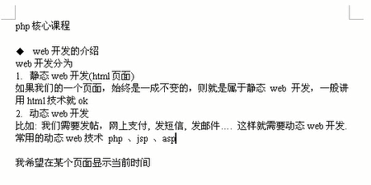

## 2.进行开发服务器之前，我们必须安装一个

2.1>Apache是目前使用最多的服务器，地址是 http://archive.apache.org/dist/httpd/

2.2>安装之前我们必须保证，我们的电脑之前从未安装过Apache服务器

查看安装说明（他是一个服务，搞服务工作的）

----》我们电脑----》右键----》管理-----》服务

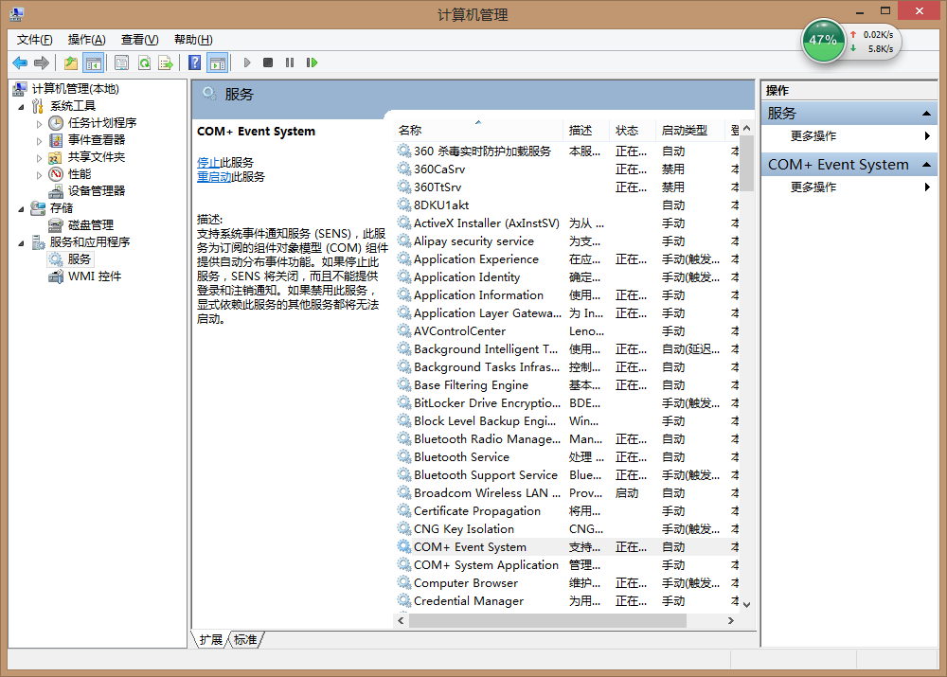

2.3>安装过程介绍

------》一直点击继续的时候----》出现了下面的东西

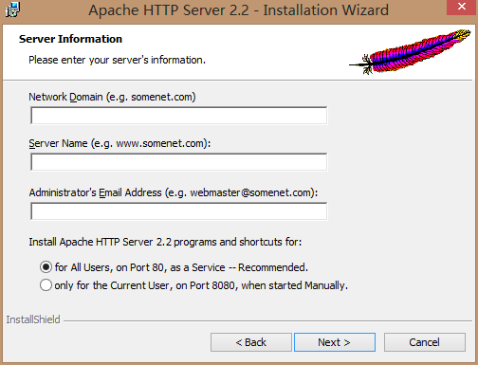

第一个，填写网络的域名

第二个，服务名 真正上网的时候要注册的

第三个，管理员的电子邮箱，（将来如果有新版的，会发送到我们的邮箱中去）

对于下面的连个选择的对象，我们以后改也是可以的

目前我不做真的网站，多以我就随便按照上面的格式弄一个，

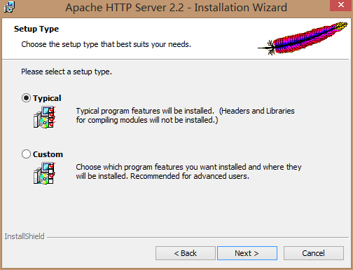

选择第二个，第二是自定义安装---》安装到我们希望的文件夹

安装之后---》我们需要测试成功没有----》浏览器中输入---》<http://localhost/> 出现下面的表示安装成功了

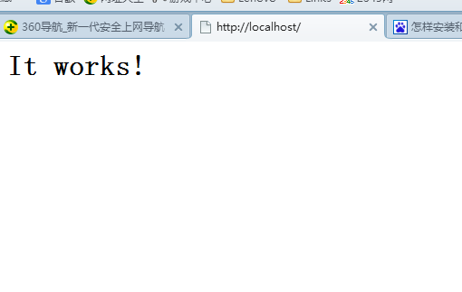

## 3. php常用开发工具

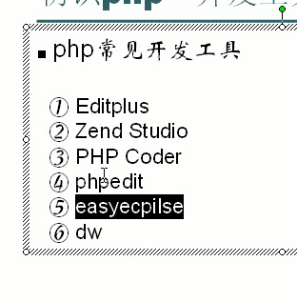

## 4.bs和cs

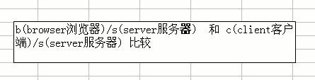

## 5.下面再次安装Apache

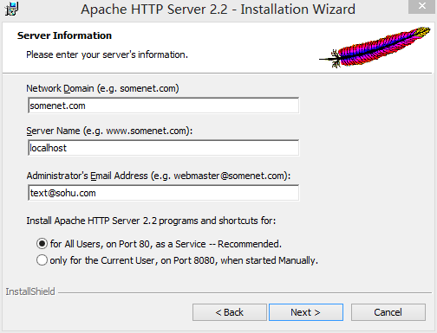

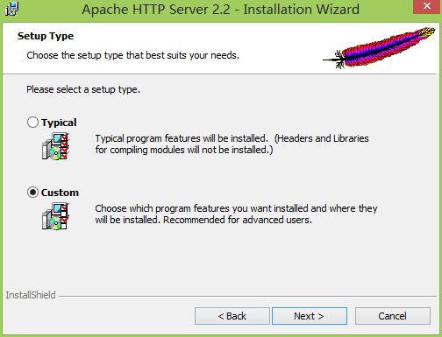

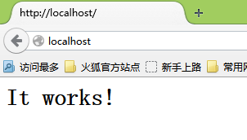

这样就是安装成功了

# 二、Apache的配置

## 1.Apache的服务其实是httpd

## 2.Apachemonitor 是Apache的管理者

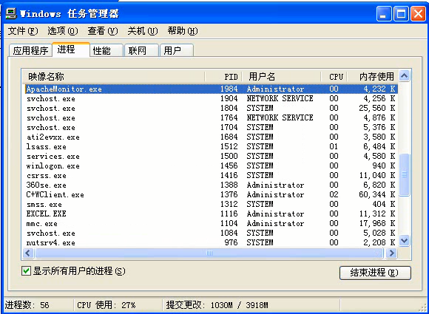

## 3.如何关闭Apache

### 3.1通过服务来进行管理它的启动或者关闭

### 3.2我们还可以根据上面的 monitor来进行管理

### 3.3我们还可以通过命令行来进行管理（

软件公司不会通过自己来进行管理，

我们开发程序的时候，服务器不是在自己的电脑上面的，我们往往是通过一个远程登录软件来进行登录处理的，

这个时候我们就必须通过命令行来进行管理了）

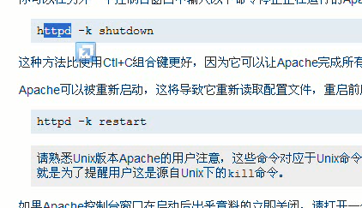

#### 3.3.1然后我们开始测试一下，我们这里有一个非常重要的指令，

httpd –k shutdown

#### 3.3.2但是我们安装之后，直接打开cmd窗口什么也没有，所以就需要将这个路径添加到环境变量path中去

#### D:\Program Files\PHP\Apache\bin

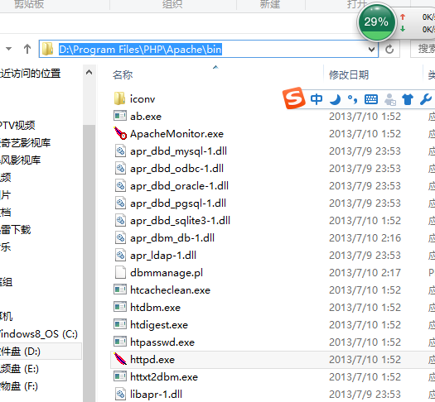

## 4.我们可以通过查看网站，的信息，可以直达它的ip地址，

## 5.端口 netstat –an

我们可以再cmd窗口中 netstat -an

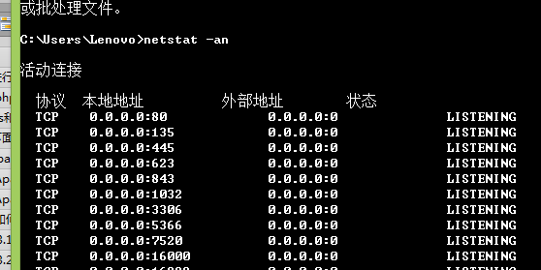

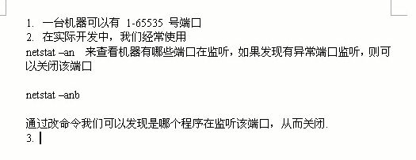

## 6.Apache如何去修改端口

到了Apache 的conf，下面的就是80端口，我们可以改成81但是一定要重新启动Apache

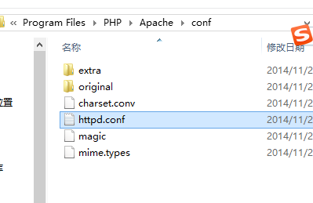

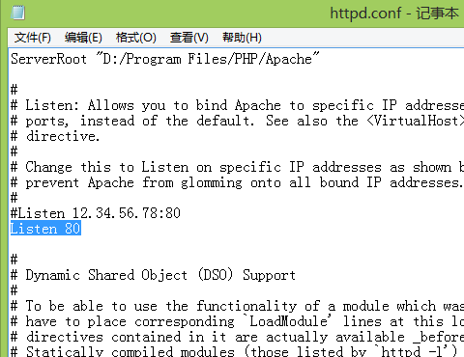

（这里讲的多一点，Apache可以监听多个窗口）

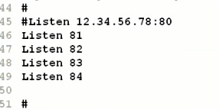

7.对Apache的目录做一些解释

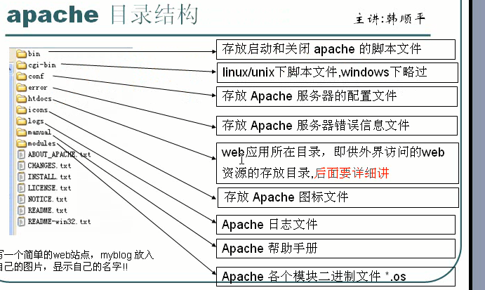

# 三、php环境的搭建

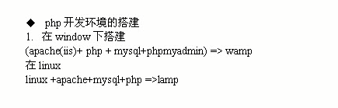

## 1.套装软件

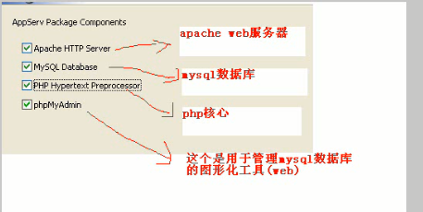

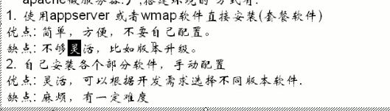

## 2.自己安装

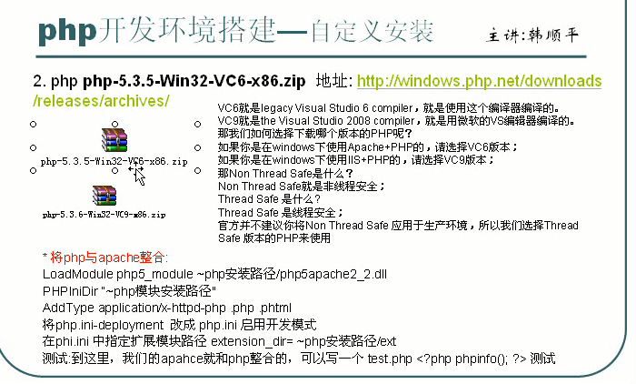

## 2.1.下载完成是一个zip包，直接解压就可以了，下一步是怎么整合的问题了,这个是支持php 类似于jsk lib包

### 2.打开Apache中conf中的httpd.conf

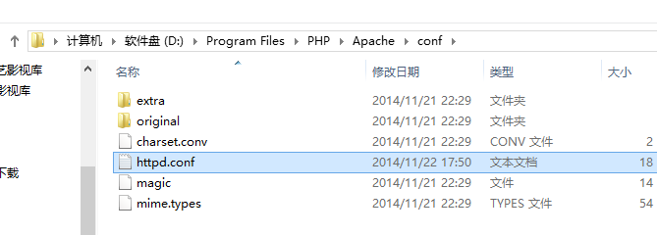

### 3.通过这个文件我们进行整合

#让Apache载入php处理模块

LoadModule php5 module D:/Program Files/PHP/php-5.6.0beta3-Win32-VC11-x64/php5apache2_4.dll

#phpinidir 这个用于指定php的ini文件，这个文件对php的一些配置

PHPInidir "D:/Program Files/PHP/php-5.6.0beta3-Win32-VC11-x64"

#这个配置表示的是当有一个资源是 *.php的时候 就由php来处理了

AddTypt application/x-httpd-php .php .phtml

### 4.上面的操作还是没有完成，这里我们需要将php里面的将后缀去掉，这个至关重要，这个文件是用来指定php的设置

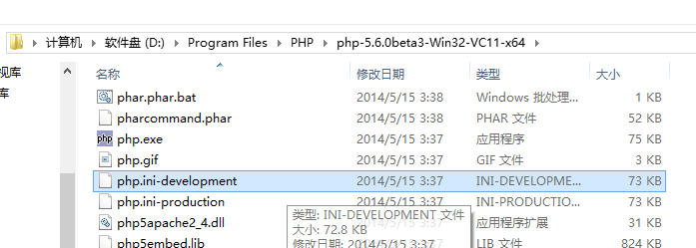

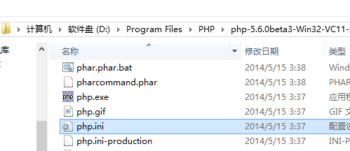

### 5.然后开始指定php-ini（打开上面的的那个文件）

5.1搜索 extension_dir = "./"

5.2然后复制我们的ext文件夹的路径

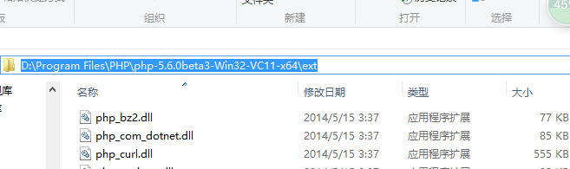

; Directory in which the loadable extensions (modules) reside.

; http://php.net/extension-dir

#这里我们要指定php的扩展库的路劲

extension_dir = "D:\Program Files/PHP/php-5.6.0beta3-Win32-VC11-x64/ext"

; On windows:

; extension_dir = "ext"

### 6.然后我们看看是不是整合成功了

**打开Apache的htdocs文件夹，新建一个天text.php文件夹**

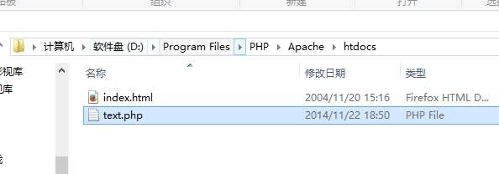**写入下面的代码**

### 

### 6.2重新启动Apache ，然后地址栏中输入http://localhost/text.php



### 四、数据库的安装，然后到了php.ini中改变一下

<?php

$con = mysql_connect("localhost","root","147094");

if($con){

echo "数据库连接了";

}else{

echo "nono";

}

?>

php.ini文件中的东西

extension=php_mysql.dll

extension=php_mysqli.dll

3.或者我们可以创建一个 <http://localhost/phpMyAdmin/index.php>

phpMyAdmin程序